Téma: Opakovanie učiva-Doplnkové stavby-I.OP
Pomenuj jednotlivé doplnkové stavby v sadovníctve

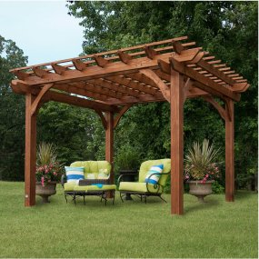 p----------------------
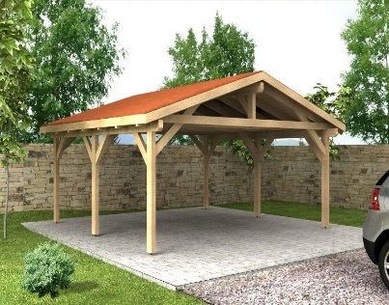 p------------------------
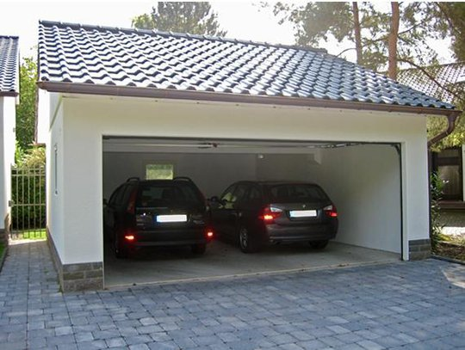 g ---------
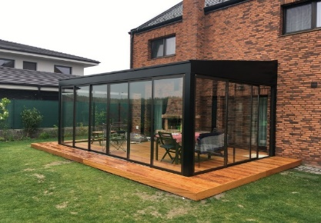 z------------------- z---------------------

